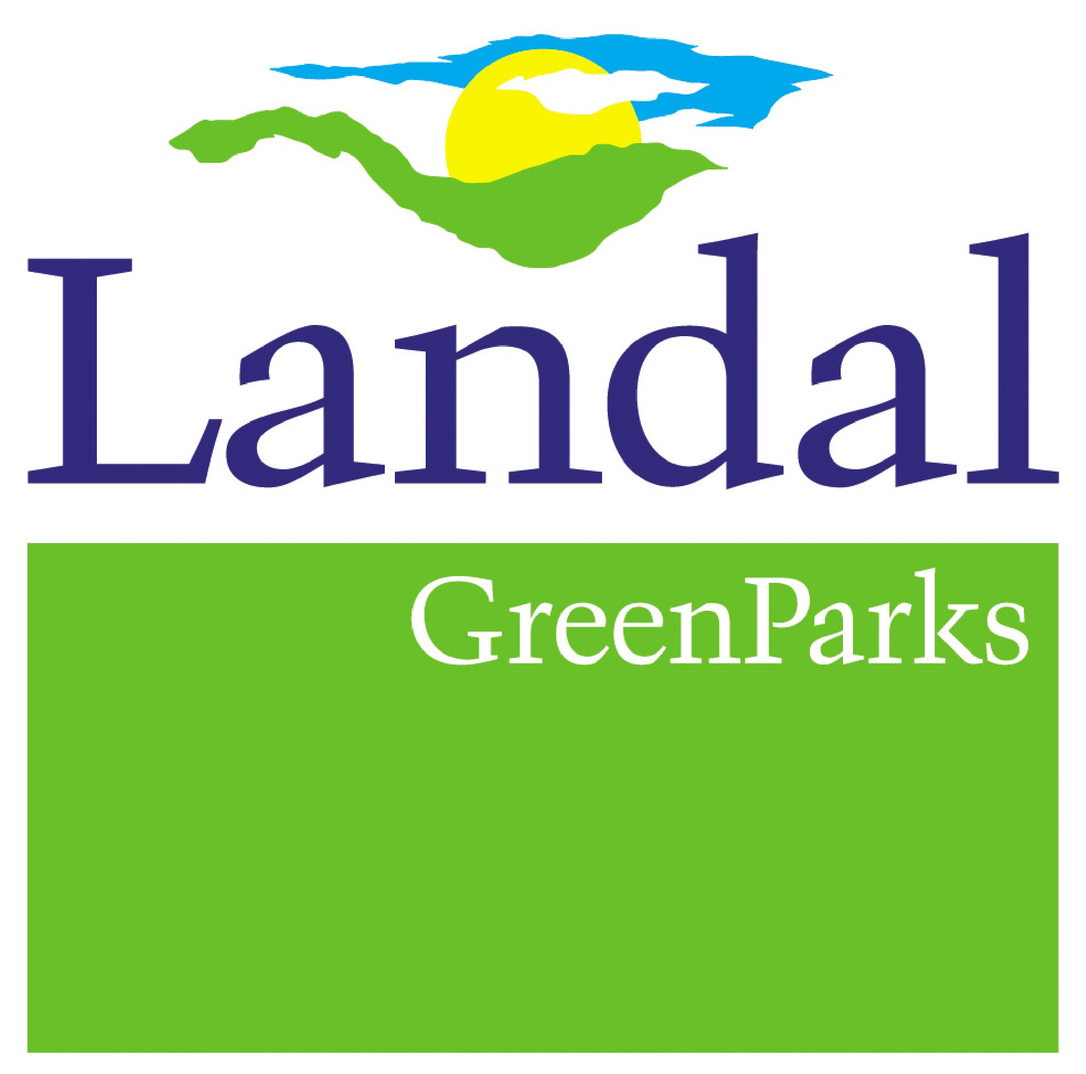

Presseinformation
Ausgezeichnet: 13 Landal-Ferienparks erhalten Zertifikat für bester Ferienpark

Das niederländische Hotelbewertungsportal Zoover hat dieses Jahr 13 Landal-Ferienparks mit einem Zoover Award als „Highly Recommended“ (sehr empfohlen) ausgezeichnet. Die Nutzer kürten zum vierten Mal in Folge die zum Landal Beach Resort Ooghduyne in Julianadorp (Nord-Holland) gehörenden Strandhäuser mit einer Gesamtnote von 9,6 von 10 zum Sieger in der Kategorie "Bester Ferienpark in den Niederlanden“. Fünf weitere Ferienparks schafften es in der Kategorie beste niederländische Ferienparks in die Top 25. In Österreich zählen vier sowie in Deutschland, Tschechien und der Schweiz jeweils ein Landal-Park zu den besten fünf. Neben den einzelnen Auszeichnungen der Parks freut sich Landal GreenParks zum vierten Mal in Folge über den Gewinn der Kategorien „Bester Anbieter von Urlaubs- und Ferienparks“ und „Beliebtester Anbieter von Urlaubs- und Ferienparks“.
Die seit 2009 vergebenen Zoover Awards gehören zu den begehrtesten Publikumspreisen der europäischen Tourismusbranche und werden in den Kategorien Hotel, Ferienpark, Campingplatz, Bed & Breakfast und Ferienwohnung vergeben. Bis zu 25 Unterkünfte können die Zoover-Nutzer je Kategorie nach Kriterien wie Lage, Service, Preis/Leistung, Kinderfreundlichkeit, Aktivitäten, Restaurants/Bars und Unterbringung bewerten. Diese erhalten bei einer Durchschnittsnote ab 7,5 bis 8,5 das Zoover Recommended oder ab 8,5 das Highly Recommended Zertifikat. In den Niederlanden überzeugen erneut die Strandhäuser von Landal Beach Resort Ooghduyne in der Kategorie „Beste Ferienparks in den Niederlanden“ und landen damit auf Platz eins. Die direkt am Rande der Dünen gelegenen Unterkünfte sind mit 45 Quadratmetern Fläche mit die größten ihrer Art in den Niederlanden. Panorama-Fenster eröffnen im zweistöckigen Inneren den Blick auf die Nordsee. Landal Waterpark Terherne sichert sich Platz zwei. Die Ferienparks Landal West Terschelling, Landal Villapark Vogelmient und Landal De Veluwse Hoevegaerde freuen sich ebenfalls über ein Zertifikat in dieser Kategorie. Landal Ameland State schaffte es in der Kategorie „Beste Ferienwohnung“ unter die Top 25.
In Österreich zählen vier Landal-Parks zu den besten fünf ihrer Kategorie: Landal Bad Kleinkirchheim landet mit einer Gesamtnote von 9,0 auf Platz zwei in der Kategorie "Bester Ferienpark", gefolgt von Landal Brandnertal auf Platz drei, Landal Hochmontafon auf Platz vier und Landal Brandnertal Chalet Matin auf Platz fünf. In der Bestenliste für Deutschland erreicht Landal Salztal Paradies den vierten Platz. In Tschechien sichert sich Landal Marina Lipno den dritten Platz und Landal Walensee führt in der Schweiz die Liste der „Besten Ferienparks“ an.

Weitere Informationen unter www.landal.de oder bei der Reservierungszentrale von Landal GreenParks:

Tel. 01806 - 700 730 (aus dem dt. Festnetz € 0,20/Anruf; mobil max. € 0,60/Anruf; andere Länder ggf. abweichend)
0820 - 988 330 (0,20 EUR/Min.) aus Österreich
Fax: 0651-43660307
E-Mail: info@landal.de
Facebook: www.facebook.com/landalferienparks

Geschäftszeiten: Montag bis Freitag: 09:00 - 21:00 Uhr, Samstag, Sonn- und Feiertage: 10:00 - 15:00 Uhr
Buchung auch im Reisebüro
Zu den 74 Ferienparks von Landal GreenParks zählen 51 in den Niederlanden, zehn in Deutschland, zwei in Belgien, einer in Tschechien, sechs in Österreich, drei in der Schweiz und einer in Ungarn. Die Palette der Unterkünfte umfasst insgesamt rund 12.000 Ferienhäuser und -wohnungen. Sieben der Parks bieten zudem Campingplätze und Luxus-Mobilheime. Landal verzeichnet jährlich 2,2 Millionen Gäste mit rund elf Millionen Übernachtungen. Das Unternehmen ist Teil der amerikanischen Holding-Gesellschaft Wyndham Worldwide, die auf die Bereiche Hotellerie und Ferienhäuser spezialisiert ist.

Landal steht für „Urlaub im grünen Bereich" – unbeschwerte Ferien mit zahlreichen Freizeitangeboten inmitten der Natur. Die Parks sind individuell eingebunden in die jeweilige Region mit ihren charakteristischen Eigenschaften. Weitläufigkeit für viel Ruhe und ein gutes Preis-Leistungs-Verhältnis sind weitere Gemeinsamkeiten der Ferienparks, die vor allem bei Familien mit Kindern beliebt sind. Wetterunabhängigen Urlaubsspaß bieten ganzjährig geöffnete Einrichtungen wie Schwimmbäder, Indoor-Spielparadiese oder Restaurants. Gleichzeitig legt Landal viel Wert darauf, seinen Gästen die lokalen Besonderheiten in den Bereichen Sport, Kultur und Gastronomie näher zu bringen. Immer genießen die Urlauber den Freiraum, die parkeigenen Angebote zu nutzen oder sich mit viel Privatsphäre zu erholen.

Neu-Isenburg, April 2014
....................................................................................................................................................................................
Kontakt für Rückfragen der Medien:
noble kommunikation, Meltem Yildiz
Telefon: +49 (0)6102-3666-0, Fax: +49 (0)6102-3666-11, Luisenstraße 7,
D-63263 Neu-Isenburg, e-mail: info@noblekom.de,
Download Text, Fotos + weitere Infos: www.noblekom.de

